Макароны по размерам и формам
Макароны, или паста, как их называют теперь вслед за итальянцами во всем мире, давно и повсеместно стали одним самых популярных продуктов. Существуют десятки видов макарон, многие из которых подходят только к определенному соусу или блюду. Часто в рецептах встречаются незнакомые названия макарон и хочется узнать, как же на самом деле они выглядят и с чем их едят. Именно для этого мы отобрали и описали 30 самых популярных видов пасты. Если вам встретился незнакомый вид лапши или полых макарон, загляните в нашу табличку, любая паста из этой же категории может заменить ее.
ДЛИННЫЕ ПРЯМЫЕ МАКАРОНЫ
Capellini (капеллини)
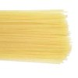
Длинные, округлые и очень тонкие. Их иногда еще называют "Волосы ангела".
Употребляются только горячими
С легкими соусами, бульонами, или просто перемешанными с оливковым маслом и отваренными овощами
Макароны с каперсами и оливками
Vermicelli (вермишель)
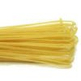
Длинные, округлые, тоньше, чем спагетти. На итальянском их название означает "маленькие червячки".
Употребляются горячими, иногда холодными
С легкими соусами или поломанными и перемешанными с овощными салатами
Макароны с сыром фета и оливками
Linguine (лингвини)
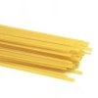
Длинные, плоские и узкие, чуть длиннее, чем спагетти. Их название переводится с итальянского, как "маленькие язычки"
Горячими, иногда холодными
Достаточно крупные, чтобы подаваться с густыми соусами, например с соусом маринара.
Лингвини с соусом Болонье
Spaghetti (спагетти)
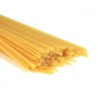
Самые популярные в мире макароны: длинные, кругловатые средней толщины. Их название переводится, как "маленькие веревки".
Только горячими
С томатными соусами или в запеканках
Спагетти с томатами и анчоусами
Fettuccine (фетуччине)
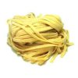
Длинные, плоские ленточки и более широкие, чем лингвине, но во всех рецептах могут заменять лингвине.
Только горячими
С густыми соусами, особенно хороши со сливочными
Феттучинне с ореховым соусом
Lasagna (лазанья)
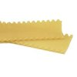
Длинные и очень широкие, могут быть с прямыми краями или с кудрявыми. Точно также называется и запеканка, с их использованием.
Только горячими
Их укладывают в форму, слоями, промазывая каждый слой густым томатным или сливочным соусом, и запекают.
Лазанья по-быстрому
КУДРЯВЫЕ И ИЗВИЛИСТЫЕ МАКАРОНЫ
Rotini (спиральки)
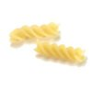
Очень короткие спиральки, выглядят, как пружинки, сделанные из спагетти
Горячими или холодными
С очень густыми соусами с кусочками или в макаронных салатах
Макаронный салат
Fusille (фузилли)
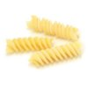
Более длинные, чем rotini, тоже закрученные. На итальянском их название означает "маленькие колесики". Бывают разных видов: коротки и толстые, коротки и тонкие, длинные и тонкие
Горячими или холодными
Очень много применений - подают почти со всеми соусами, в супах или в макаронном салате
Фузилли с баклажанами и базиликом
Pappardelle (яичная лапша)
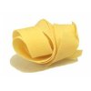
Широкая длинная лапша. Один из немногих традиционных видов Тоскани. Их можно купить в свежем (тогда они варятся всего пару минут) или сухом виде.
Горячими
В запеченных блюдах, с густыми соусами
Макароны с запеченным томатным соусом
Tagliatelle (тальятелле - яичная лапша)
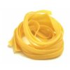
Такой же ширины как фетуччине или лингвине, но не такие плоские. Классическая паста Эмилья-Романья.
Горячими
В запеканках, супах, строганов
Тальятелле с чесночным маслом
ПОЛЫЕ МАКАРОНЫ

Ditalini (диталини)
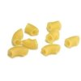
Маленькие, очень короткие трубки, на итальянском их название обозначает "наперсток".
Горячими или холодными
В супах или макаронных салатах
Салат из говядины с макаронами
Elbow macaroni (рожки)
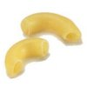
Загнутые полые рожки, которые традиционно используют для приготовления macaroni cheese
Горячими или холодными
В запеченных блюдах или в макаронных салатах
Пикантный салат
Perciatelli (печутелле - длинные macaroni)
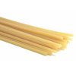
Длинные, тонкие и прямые трубки, толще, чем спагетти
Горячими
Используйте их вместо спагетти с соусом рагу, другими мясными соусами и запеченными с баклажанами
Классическое рагу
Ziti
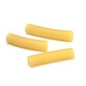
Дугообразные трубки, но шире и длиннее, чем elbow macaroni. Бывает и короткая их разновидность, которая называется cut ziti.
Горячими или холодными
Запеченными, в макаронных салатах и с густыми соусами
Запеканка из макарон с мясом
Penne (пенне)
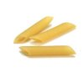
Прямые, средней длины трубки, часто с боковыми бороздками. Их еще называют иногда mostaccioli. Их диагональный среза напоминает перьевую ручку, из-за чего они и получили такое название
Горячими
В супах, запеченными, с любыми соусами
Пенне с грибами луком
Rigatoni (ригатони)
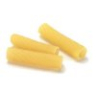
Длинные, короткие трубки, шире, чем пенне, но тоже с бороздками

С различными соусами: в бороздках по бокам хорошо задерживаются густые сливочные соусы
Ригатони с тефтелями из свинины с лимоном
Cannelloni (каннеллони)
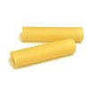
Крупные, длинные трубки, как manicotti, но крупнее; в переводе с итальянского - "крупный тростник".
Горячими
Их фаршируют, обычно мясными начинками и запекают под соусом
Каннеллони с мясным фаршем
Manicotti (маникотти)
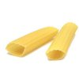
Длиннее и шире, чем пенне, могут быть рифленые. Маникотти также называется само блюдо, когда используются именно эти макароны, как в случае с лазаньей
Горячими
Подаются фаршированными мясными или сырными начинками.
Макароны с запеченными овощами
МАКАРОНЫ ДРУГИХ ФОРМ

Alphabets (алфавит)
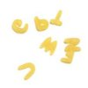
В форме небольших букв алфавита, одни из самых любимых детских макарон
Горячими
В супах
Французский овощной суп
Anelli (анелли)
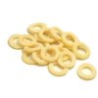
Маленькие колечки
Горячими
В супах
Суп молочный с макаронами
Farfalle (Bow Tie Pasta) (бантики)
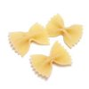
Квадратные кусочки пасты, собранные в центре, чтобы получился бантик; их название переводится с итальянского, как "бабочки"
Горячими
В супах с крупой, например, с гречкой, и в других блюдах
Макароны в томатном соусе с водкой
Conchiglie
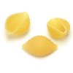
Ракушки с длинной и узкой полостью. На итальянском их название означает "раковина моллюска". Бывает разных размеров.
Горячими или холодными
В супах, запеченные и в макаронных салатах
Макароны с копченым лососем
Conchiglioni
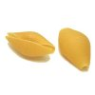
Выглядят, как обыкновенные ракушки (conchiglie), но заметно крупнее. Их подают по-разному, очень эффектно.
Горячими
Их фаршируют (попробуйте, например, смесь рикотты, кедровых орешков и шпината)
Запеканка из макарон
Orzo (орзо)
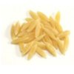
И по размеру и по форме напоминают рис, с итальянского переводится, как "перловка".
Горячими
Как гарнир, в супах и овощных салатах
Орзо с овощами
Radiatore
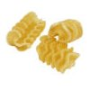
С желобками и бороздками, как радиатор
Горячими, могут подаваться и холодными
С густыми сливочными соусами, в супах и салатах, в том числе фруктовых
Сливочный соус "Карбонара"
Ruote
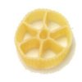
В форме колес от повозки
Горячими
В супах, гуляшах, салатах и густых соусах
Макароны с густым сырным соусом
Pasta colorata (цветные макароны)
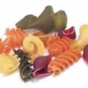
Многие перечисленные выше макароны бывают другого яркого цвета. Они изготавливаются с добавлением пищевых красителей. Среди пищевых добавок популярно яйцо (яичные макароны или pasta all'uovo), шпинат (зеленые макароны или pasta verde), помидоры, свекла (фиолетовые макароны или pasta viola), морковь (красные макароны или pasta rossa), зимняя тыква (оранжевые макароны или pasta arancione), чернила кальмара (черные макароны или pasta nera), трюфели (трюфельные макароны или pasta al tartufo) и чили.
Горячими или холодными
Зависит от формы.
МАКАРОНЫ С НАЧИНКАМИ
Agnolotti (ангелотти)
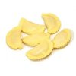
Маленькие, в форме полумесяца, их, как и пельмени, фаршируют различными начинками (мясом, творогом (рикоттой), шпинатом, сыром)
Горячими
С различными соусами
Томатный соус
Gnocchi (ньокки)
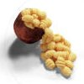
С итальянского переводятся, как "маленькие клецки", обычно делаются из теста с сыром, с манкой, картофелем или шпинатом
Горячими
Как гарнир и как основное блюдо, подают обычно с томатными соусами, но подойдет и любой другой
Ньокки с соусом из трав
Tortellini (тортеллинни)
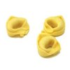
Маленькие фаршированные пельмешки из макаронного теста, уголки которых соединяют, чтобы получилось кольцо или бутончик. Их можно купить разных цветов - в зависимости от начинки. Начинкой может быть свекла, помидоры, шпинат или кальмары, которые добавляют и цвета и аромата.
Горячими
Отваренными с различными густыми соусами или их можно просто подавать, побрызгав оливковым маслом, чесноком, перцем, и пармезаном
Тортеллини с козьим сыром и салатом-рокет
Ravioli (равиоли)

Квадратные равиоли из макаронного теста очень похожи на русские пельмени с различными начинками (либо очень мелко перемолотыми, либо порезанными маленькими кусочками). Их название переводится как "маленькая репка"

